**BuchSteinReise**

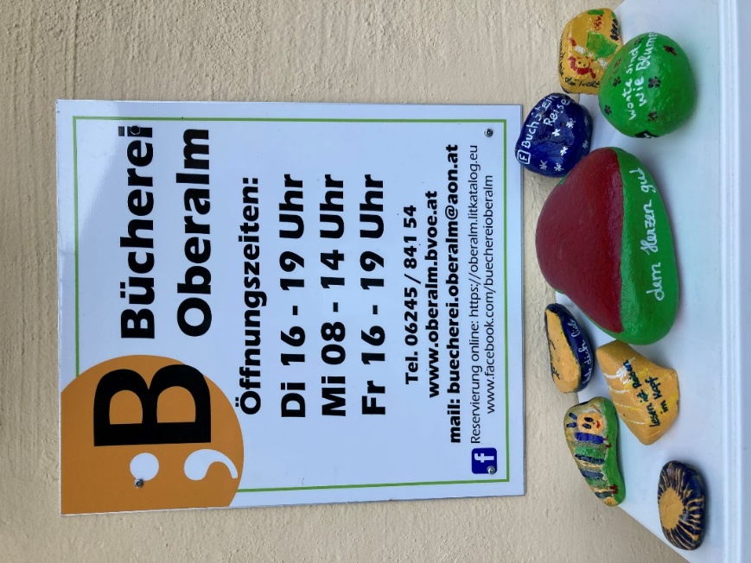Ein Buch enthält eine Botschaft und entführt uns auf (gedankliche) Reisen in andere Welten. Diese Reisen machen wir in der Bücherei Oberalm nun sichtbar: in unserem neuen Projekt "BuchSteinReise".

So geht's: Steine gestalten (am Besten mit wasserfesten Acrylfarben und -stiften, danach mit Klarlack besprühen). Anregungen findet man bei uns in der Bücherei. Der Kreativität sind keine Grenzen gesetzt! Lieblingsbuchtitel, -motive, -zitate, persönliche Botschaften etc. finden auf den Steinen ihren Platz. Auf der Steinrückseite bitte vermerken:

facebook

BuchSteinReise.

Der Stein wird dann an einen Ort nach Wahl gelegt und in der Facebook-Gruppe "BuchSteinReise" (bitte vorher der Gruppe beitreten) gepostet, mit dem Hinweis: "auf die Reise geschickt, Postleitzahl und/ oder Ort". Wer den Stein findet (bitte ebenfalls mit Fundort/PLZ posten), kann ihn mitnehmen und an einen anderen Ort legen und wieder posten - z.B. mit Kommentar "weitergereist und PLZ/Ort“). Die Fotos können gerne auch an die Bücherei (buecherei.oberalm@aon.at) gesendet werden und wir übernehmen das Posten.

Wir werden auch Workshops zum gemeinsamen Gestalten der Steine anbieten (Termine werden zeitgerecht bekannt gegeben).

Es wird sicher spannend zu verfolgen, wohin die Reisen führen.

